# 需求分析

任何管理系统开发之前,首先要做的是分析软件的功能、性能,我们称这一阶段需求分析阶段。需求分析是在可行性研究的基础上,用户描述,并通过分析系统的功能的开发人员,完成系统需求的抽象定义,形成一系列有用的软件开发过程的文档。本文概述了系统需求分析过程,从模型的需求,需求分析软件程序员开发满足用户的需求提供强有力的支持。系统需求,包括功能需求、非功能需求分析,并在每个类别分析部分介绍了每个模块的设计。作出合理的分析系统的可行性。

## 1 系统背景

长期以来设计师使用传统的人工的方式管理自己的作品，这种管理方式存在着很多不足，例如效率低下、安全性差等，另外，时间一长，这种管理方式将产生大量的文件和数据信息，这种手工管理的方式在查找信息、更新数据和维护数据信息方面存在着很多问题，并且设计师之间针对作品进行交流也难以实现，伴随着科学与技术的不断的飞速发展，计算机科学与技术也日渐成熟，计算机科学与技术的异常强大的功能已经被人们深刻认识到，计算机技术已经在人类社会的各个领域起到了越来越重要的作用，因此，开发这样一套平面设计师作品管理系统具有十分重要的意义。

## 2 业务用例建模

对系统的业务分析完成只是认识系统的基本功能及相关部门及人员操作的基本流程。从软件开发的角度，对系统进行用例建模是获取系统需求的最直接和准确的方法，同时也能清楚的确定系统中主要的参与用户，为今后的设计奠定有利的基础。分析完系统的业务功能后，对各业务的用例进行设计。下面详细介绍系统中主要的六大业务功能的具体用例建模内容：

### 2.1 用户管理业务用例

用户信息管理主要是系统管理员、注册设计师用户和网站访问游客三种用户身份信息进行管理。系统要求能够对以上三种用户身份信息进行管理，设计师用户信息是平面设计师作品管理网站平台中重要的角色，在之后的上传作品，评价作品，给作品点赞，关注其他设计师都需要使用，用户信息的管理是网络用户自己通过网络平台注册会员，然后成为网站的合法设计师，所有的注册设计师具有相同的权限。管理员分为超级管理员，高级管理员及普通管理员，管理员是由权限较高的管理员添加的。满足权限要求的管理员能对用户信息进行增删查改和分配其他管理员拥有的基本权限，其他人员不能操作用户管理的功能，注册成功的用户会员能修改自身的密码和个人信息，游客不可以做任何对信息发生变化的操作，只能查看信息。该模块具体包含如下功能。

1. 网站用户信息查询
2. 网站用户信息增加，删除及修改
3. 网站用户密码及安全问题的修改
4. 管理员权限的分配

根据对用户管理的需求分析确定其用例图，如图:2-1所示

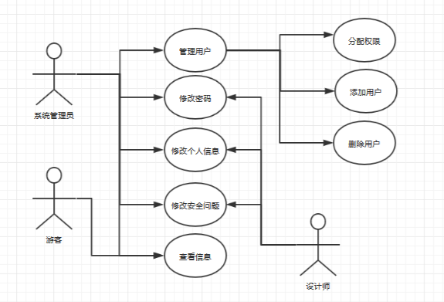

图2-1用户信息管理用例图

表2-1管理用户用例说明

|  |
| --- |
| 需要描述的用例名：网站参与者管理用户的用例 |
| 描述用例的标识符：CZCYZGLYH001 |
| 参与者：系统管理员 |
| 管理用户用例简要的描述：网站参与者对用户信息管理的相关操作 |
| 前置条件：确保网站参与者用户能够进入到用户信息管理模块 |
| 基本事件流： |
| 1．此模块的网站参与者进入系统提供的用户验证模块 |
| 2．对用户登录时参与者提供的登录相关信息进行审核验证 |
| 3．根据用户权限的不同进入不同管理模块，对于验证失败的用户则无法进入 |
| 4．参与者提交修改的用户信息 |
| 5．用户管理用例终止 |
| 后置条件：网站用户信息填报成功，更新网站用户信息库 |

表1-2修改个人信息用例说明

|  |
| --- |
| 需要描述的用例名：网站参与者对自身信息更改用例 |
| 描述用例的标识符：WZCYZGGXX001 |
| 参与者：系统管理员、网站设计师用户 |
| 网站参与者信息管理的用例简要的描述：网站参与者对更改自身信息管理的相关操作 |
| 前置条件：确保网站参与者用户能够进入到信息更改管理模块 |
| 基本事件流： |
| 1．此模块的网站参与者进入对系统提供的用户验证模块并进入信息更改页面 |
| 2．修改个人基本信息 |
| 3．网站用户更改信息入库 |
| 4．信息更改用例终止 |
| 后置条件：网站用户信息填报成功，更新网站用户信息库 |

### 2.1 作品信息管理业务用例

作品信息的管理中参与者包括了系统管理员、注册网站设计师以及网站游客三种角色的用户。游客能够在网站前台查看到作品信息，系统管理员要通过网站的后台对作品进行管理，能够对作品进行添加、修改，删除，审核及查询操作。注册网站设计师可以通过前台直接查看作品信息并对其进行点赞和评价以及上传作品，该模块具体包含如下功能。

1. 系统管理员，网站注册设计师及游客查看作品信息
2. 网站管理员审核作品
3. 网站注册设计师对作品进行评价，点赞
4. 系统管理员审核作品
5. 系统管理员，网站注册设计师修改，删除作品，上传作品

根据对图书信息管理的需求确定了其用例图如图 2-2 所示

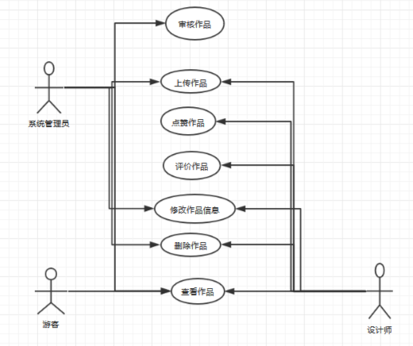

图2-2作品信息在线管理用例图

表2-3 上传作品用例说明

|  |
| --- |
| 需要描述的用例名：上传作品的用例 |
| 描述用例的标识符：SCZP001 |
| 参与者：系统管理员、网站设计师用户 |
| 上传作品用例简要的描述：网站参与者上传作品的操作 |
| 前置条件：确保网站参与者用户能够进入到作品上传模块 |
| 基本事件流： |
| 1．此模块参与者进入作品上传模块 |
| 2．参与者选择要上传的作品 |
| 3．对作品进行简要描述 |
| 4．提交作品信息 |
| 5．作品上传用例终止 |
| 后置条件：作品上传成功，更新作品信息库 |

表2-4 审核作品用例说明

|  |
| --- |
| 需要描述的用例名：审核作品的用例 |
| 描述用例的标识符：SHZP001 |
| 参与者：系统管理员 |
| 审核作品用例简要的描述：网站参与者对提交的作品进行审核 |
| 前置条件：确保网站参与者用户能够进入到作品审核模块 |
| 基本事件流： |
| 1．参与者进入到作品审核模块 |
| 2．选择要审核的作品 |
| 3．提交审核结果 |
| 4．作品审核用例终止 |
| 后置条件：审核结果提交成功，更新作品信息库 |

### 2.3 作品查询业务用例

作品查询业务是为用户提供作品信息的在线查询使用的，其中参与者包括了系统管理员、注册网站设计师以及网站游客三种角色的用户。所有的用户都可以通过网络平台查看作品信息，为便于让用户尽可能的查找到作品，该模块具体包含如下功能

(1)作品信息的精确查询，指定作品完整的名称进行查询

(2)作品信息的模糊匹配查询，指定作品名称部分字段即可检索出图书信息。

根据对参与查询作品的需求确定了其用例图，如图 2-3 所示。

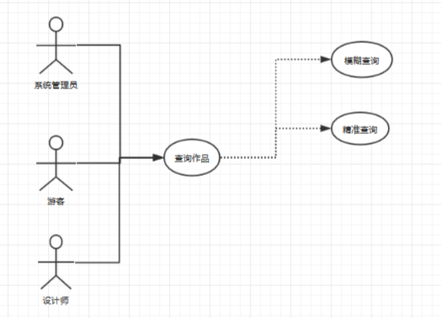

图 2-3 作品查询用例

表 2-5 查询作品用例说明

|  |
| --- |
| 需要描述的用例名：查询作品的用例 |
| 描述用例的标识符：CXZP001 |
| 参与者：系统管理员，设计师及游客 |
| 查询作品用例简要的描述：网站参与者检索需要的作品 |
| 前置条件：参与者进入作品列表的显示页面 |
| 基本事件流： |
| 1．此模块参与者进入作品查询页面 |
| 2．参与者输入要查询的作品的名称，并提交 |
| 3．显示查询到的作品 |
| 4．查询图书用例终止 |
| 后置条件：查询作品完成，从数据库中返回作品信息 |

### 2.4 用户查询业务用例

用户查询业务是为用户提供用户信息的在线查询使用的，其中参与者包括了系统管理员、注册网站设计师以及网站游客三种角色的用户。所有的用户都可以通过网络平台查看用户的信息，只是不同权限的用户能够查找的范围不同。该模块具体包含如下功能

1. 设计师信息的精准查询：根据完整的昵称或者完整的账号，查询设计师
2. 设计师信息模糊查询：根据昵称或账号的部分字段，查询设计师
3. 管理员信息的精准查询：根据完整的账号，查询管理员
4. 管理员信息的模糊查询：根据账号的部分字段，查询管理员

根据查询用户的需求确定了其用例图，如图 2-4 所示。

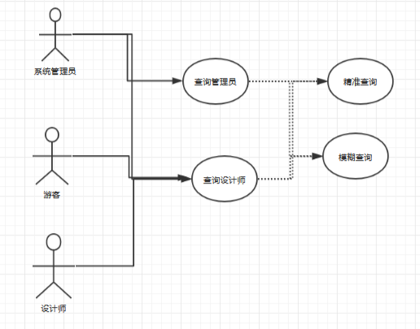

图 2-4 用户查询用例

表 2-6 查询管理员用例说明

|  |
| --- |
| 需要描述的用例名：查询管理员的用例 |
| 描述用例的标识符：CXGLY001 |
| 参与者：系统管理员 |
| 查询管理员用例简要的描述：网站参与者检索需要的管理员 |
| 前置条件：参与者进入管理员列表的显示页面 |
| 基本事件流： |
| 1.验证参与者的权限，验证成功的参与者，进入管理员查询页面，验证失败则无法进入 |
| 2.参与者输入要查询的管理员账号，并提交 |
| 3.显示查询到的管理员信息 |
| 4.查询管理员用例终止 |
| 后置条件：查询管理员完成，从数据库中返回管理员信息 |

表 2-7 查询设计师用例说明

|  |
| --- |
| 需要描述的用例名：查询设计师的用例 |
| 描述用例的标识符：CXSJS001 |
| 参与者：系统管理员，设计师及游客 |
| 查询设计师用例简要的描述：网站参与者检索需要的设计师 |
| 前置条件：参与者进入设计师列表的显示页面 |
| 基本事件流： |
| 1.参与者进入设计师查询页 |
| 2.输入设计师昵称或账号，并提交 |
| 3.显示查询到的设计师信息 |
| 4.查询设计师用例终止 |
| 后置条件：查询设计师完成，从数据库中返回设计师信息 |

### 2.5 活动管理业务用例

活动的管理中参与者包括了系统管理员、注册网站设计师以及网站游客三种角色的用户。游客能够在网站前台查看到活动的信息，系统管理员要通过网站的后台对活动进行管理，能够对活动进行发布、修改，删除操作。注册网站设计师可以通过前台直接查看活动信息，参加活动。该模块具体包含如下功能。

(1)系统管理员，网站注册设计师及游客查看活动信息

(2)网站管理员发布活动

(3)网站注册设计师参加活动

(4)系统管理员,删除活动，修改活动信息

根据对活动管理的需求分析确定了其用例图如图 2-5 所示

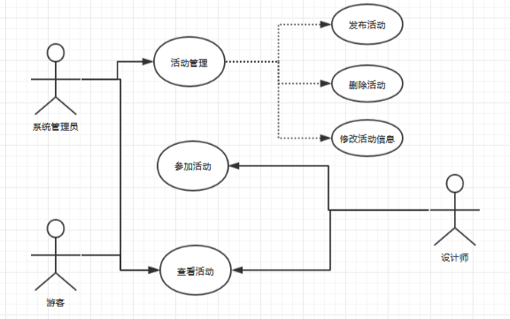

图 2-5 活动管理用例图

表2-8 活动管理用例说明

|  |
| --- |
| 需要描述的用例名：活动管理的用例 |
| 描述用例的标识符：HDGL001 |
| 参与者：系统管理员 |
| 活动管理用例简要的描述：网站参与者对活动进行管理 |
| 前置条件：参与者进入活动管理模块 |
| 基本事件流： |
| 1.参与者进入活动管理页面 |
| 2.选择活动管理页面的操作 |
| 3.提交操作 |
| 4.活动信息入库 |
| 5.活动管理用例终止 |
| 后置条件：活动信息填报成功，更新网站活动信息库 |

表2-9 参加活动用例说明

|  |
| --- |
| 需要描述的用例名：参加活动的用例 |
| 描述用例的标识符：CJHD001 |
| 参与者：设计师 |
| 参加活动用例简要的描述：网站参与者上传与活动相关的作品 |
| 前置条件：进入活动详情页 |
| 基本事件流： |
| 1.参与者进入活动详情页 |
| 2.验证活动状态，如果活动正在进行，则参加活动。否则，不能参加活动 |
| 3.提交活动作品 |
| 4.参加活动用例终止 |
| 后置条件：参加活动成功，更新作品库 |

### 2.6 站内信管理业务用例

站内信的管理中参与者包括了系统管理员及注册网站设计师两种角色的用户。系统管理员要通过在网站的后台的操作向设计师发送站内信，网站设计师能够查看自己收到的站内信，并且删除收到的站内信。该模块具体包含如下功能。

1. 系统设计师在后台执行操作，然后向设计师发送相应的站内信
2. 设计师查看自己收到的站内信
3. 设计师删除收到的站内信

根据对站内信管理的需求分析确定了其用例图如图 2-6 所示

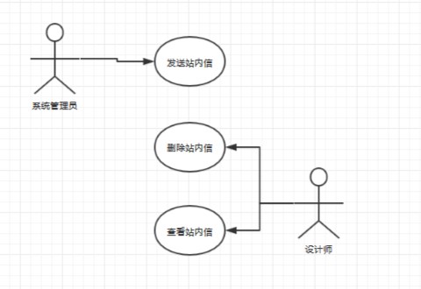

图 2-6 站内信管理用例图

表2-10 发送站内信用例说明

|  |
| --- |
| 需要描述的用例名：发送站内信的用例 |
| 描述用例的标识符：FSZNX001 |
| 参与者：系统管理员 |
| 发送站内用例简要的描述：向设计师发送相应操作的站内信 |
| 前置条件：参与者能进入审核作品或发布活动的页面 |
| 基本事件流： |
| 1.参与者进入作品审核或发布活动的页面 |
| 2.参与者完成作品审核或发布活动的操作 |
| 3.发送站内信用例终止 |
| 后置条件：更新站内信库 |

## 3 业务建模

根据各网站用户对作品在线查看、上传作品以及评价作品，关注设计师等相关的需求，开发出一套符合用户需要的平面设计师作品管理系统中需要解决当前问题的功能基本确定。现对该系统的主要的业务进行分析。对系统的业务建模主要是分析系统各业务的活动图和业务的时序图，通过对系统的业务建模确定各模块的程序运行情况，便于程序员编写程序控制代码，为系统的设计与实现奠定基础。下面详细介绍平面设计师作品管理系统中的各功能的具体业务流程。

### 3.1 注册/登录

注册/登录流程中设计的用户包含访客用户、网站会员用户两大类。所谓访客，就是没有注册和登陆浏览本网站的用户。对于这一类用户，可以查看网站的信息，可以看到每一个作品，活动及设计师的详细的信息，但是不能评论作品，给作品点赞，关注设计师，也不能上传作品，如果访客要进行它不能进行的操作，则提示该用户需要进行登录以后才能进行该操作。并跳转到登录界面，如果访客没有账号，能从登录界面跳转在注册界面。进入注册页面以后，用户需要输入他的电子邮箱、密码及页面上的验证码，为了方便用户使用，需要在前台开发中使用javascript，检查电子邮箱是否可用，当确认确实可用并且无误状态下，才能让用户进入下一步，为了保证用户能够记住密码，用户需要再次确认密码，以上是注册的基本信息。用户在注册的时候除了要填写必填的基本信息，还能填写附加信息，附加信息可用于找回面。

具体的注册/登录业务活动图如图 3-1 所示。

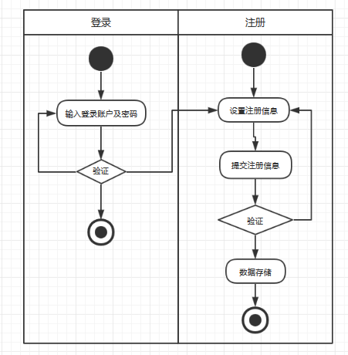

图3-1 注册/登录活动图

### 3.2 用户信息管理

用户信息管理中涉及的角色主要是系统管理员和注册设计师，设计师可以修改自己的信息，如：个人简介，头像，昵称及关注的设计师等基本信息及密码，安全问题等安全信息。如果设计师想修改基本信息，可以直接修改。如果设计师想要修改安全信息，就必须先确认身份，只有确认成功，才能进行后续操作。管理员不存在个人简介，头像，昵称等基本信息。管理员只有密码，安全问题等安全信息。设计师在修改自己的安全信息之前也要确认身份，只有确认成功才能进行后续操作。满足权限的管理员可以修改其他管理员的密码和设计师的头像，简介，昵称及密码。

具体的用户信息管理活动图如图 3-2 所示。

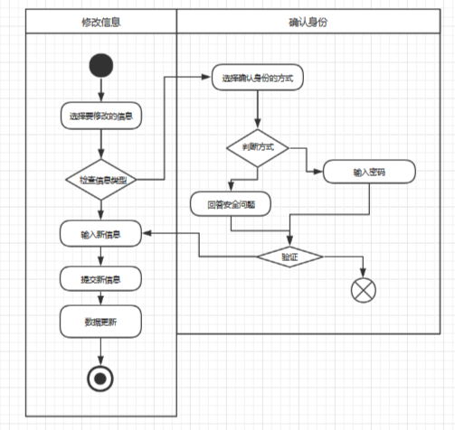

图 3-2 用户信息管理活动图

### 3.3 作品管理

作品是平面设计师作品管理系统的主要部分，在作品管理模块中，设计师可以上传作品，评价作品，删除自己的作品，编辑自己作品的信息及给作品点赞。设计师将作品上传之后要经过管理员的审核，审核通过后才会发布到网站。所有的管理员都可以审核作品，上传作品，但是只有满足权限的管理员才能对上传的作品进行删除及修改。具体的作品管理活动图如图3-3所示

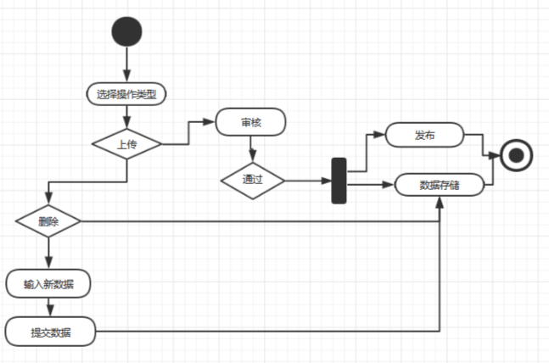

图3-3 作品管理活动图

### 3.4活动管理

活动是平面设计师作品管理系统的重要部分。活动由系统管理员发布供设计师参加。所有设计师都能够参加所有正在进行的活动。管理员可以发布活动，修改活动信息，删除活动。具体的活动管理活动图如图3-4所示

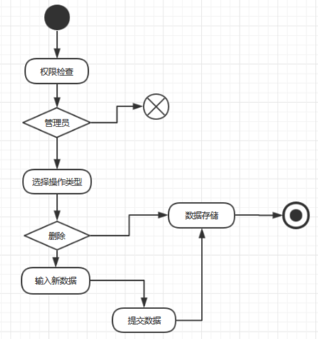

图3-4 活动管理活动图

### 3.5权限管理

要想平面设计师作品管理系统正常的运行，管理员是必不可少的一个角色。处于安全性考虑，管理员有多个级别。较高级别的管理员可以修改管理员权限。具体权限管理的活动图如图3-5所示

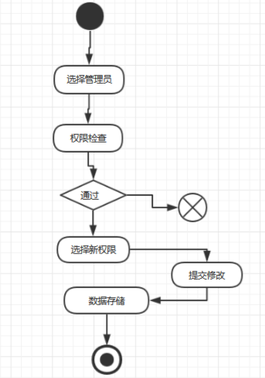

图3-5 权限管理活动图

## 4 系统性能的需求分析

除了对平面设计师作品管理系统的业务功能进行确定外，在软件开发的需求分析的阶段不仅仅将系统功能作为重点，系统的开发功能模块固然重要，然而对系统运行的过程中数据处理的性能问题也将引起开发人员的高度重视。系统的性能强调对业务数据处理以及数据在系统中安全性。

（1）处理数据的效率

对于管理软件以及网络架构的应用软件其数据响应是决定软件优劣的重要依据，因此在开发此类软件时必须对应用软件中数据处理的能力进行提升。

（2）数据安全性

Microsoft NT 内部的 Feed Store 在相关的程序中有着中央数据库的职责，这样就有可能将个人隐私泄露，所以需要加强相关的信息验证，要进一步能够保证用户的个人信息安全及作品安全。平面设计师作品管理系统安全的关键是在于如何能够在进行开发的管理信息系统中巧妙的采用相关技术措施。除了需要考虑到Windows NT 系统的安全性外，利用网络软件还提供了最高水平的控制系统管理员，由系统中超级管理员其所定义的操作用户的身份权限，使系统中的数据能够更好的得到安全保护。

## 5 数据分析

平面设计师作品管理是一个以平面设计师为作品为主体的web’系统，因此这个系统中需要的表大多都是与设计师作品相关的表，这个系统的涉及的数据表有设计师基本信息表，设计师作品表，设计师关注表，设计师评价表，设计师点赞表，活动表，消息表。在这个系统中，除了设计师这一角色之外还有管理员这一角色，因此还要一张管理员信息表。

(1) 设计师基本信息表，在这个表中，包含的字段有，设计师账号，设计师昵称，设计登录密码，设计师头像，设计师简介，设计师的安全保护问题，其中，设计师账号是主键。由设计师基本信息的数据项可以得到设计师基本信息的ER图，如图 5-1 所示

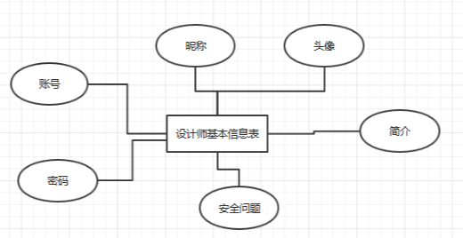

图 5-1 设计师基本信息ER图

(2) 设计师作品表，在这张表中，包含的字段有，设计师账号，作品编号，作品上传时间，作品状态，作品标题，作品介绍，作品图片，活动编号，其中，作品编号是主键，设计师帐号是外键。由设计师作品的数据项可以得到设计师作品的的ER图，如图 5-2 所示

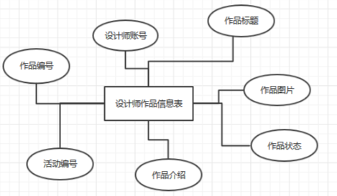

图5-2 作品信息ER图

(3) 设计师关注表，在这张表中，包含的字段有，序号，设计师帐号，被关注的设计师账号，其中，序号自动生成，它是主键，设计师账号和被关注的设计师账号是外键。由设计师关注表的数据项可以得到其实体的ER图，如图 5-3 所示

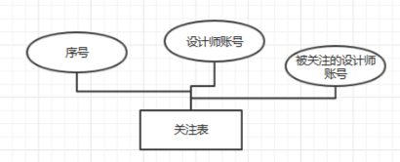

图5-3 设计师关注表ER图

(4) 设计师点赞表：在这张表上，包含的字段有，序号，设计师账号，作品编号。其中序号自动生成，它是主键，设计师账号和作品编号是外键。由设计师点赞表的数据项可以得到其实体的ER图，如图 5-4 所示

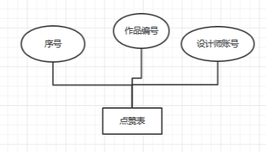

图5-4 设计师点赞表ER图

(5) 设计师评价表：在这张表中，包含的字段有，序号，设计师账号，作品编号，评价时间，评价的内容。其中序号自动生成，它是主键，设计师账号和作品编号是外键。由设计师评价表的数据项可以得到其实体的ER图，如图 5-5 所示

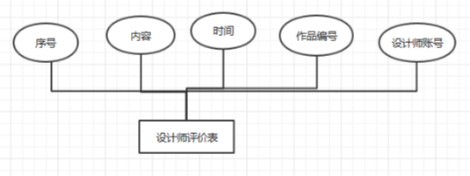

图5-5 设计师评价表

(6) 活动信息表：在这张表中，包含的字段是，活动编号，活动开始时间，活动结束时间，活动宣传图，活动描述，活动标题，活动状态。由活动信息表的数据项可以得到其实体的ER图，如图 5-6 所示

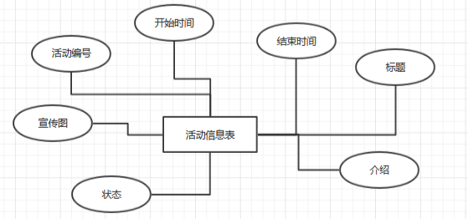

图5-6 活动信息ER图

(7) 管理员信息表：管理员账号，登录密码，安全保护问题，权限，其中，管理员编号是主键。由管理员信息表的数据项可以得到其实体的ER图，如图 5-7 所示

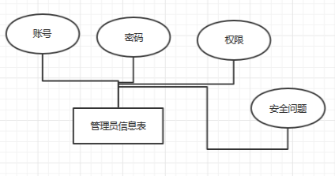

图5-7 管理员信息ER图

(8) 消息表：序号，设计师编号，消息内容，消息发布时间，消息状态。其中序号自动生成，它是主键，设计师编号是外键. 由消息表的数据项可以得到其实体的ER图，如图 5-7 所示



图5-7 消息ER图

根据对平面设计师作品管理系统的数据分析确定了系统中各实体之间的关系，建立了系统的静态数据模型，为系统的数据库设计奠定了基础。系统实体ER图如图 5-8 所示。

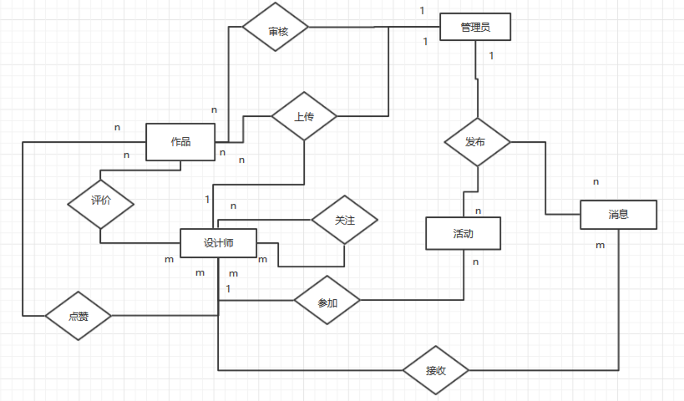

图5-8 系统实体ER图